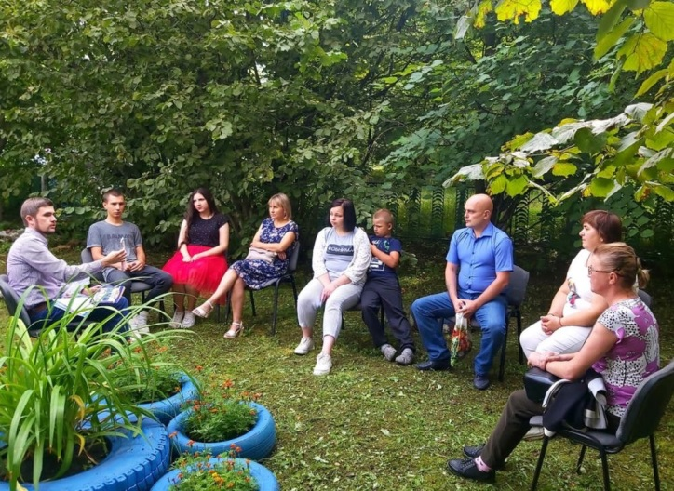

550 безработных орловцев получили психологическую
поддержку с начала 2022 года

В Орловской области в 2022 году служба занятости организовала психологические консультации и групповые тренинги для 550 безработных. Например, орловский психолог Владимир Булгаков провел очередной тренинг для безработных граждан в Залегощенском районе. Он проводился под открытым небом во дворе центра занятости. У Владимира Булгакова за плечами солидный опыт работы с таким контингентом, выработана собственная технология занятий.
Помимо психологической поддержки служба занятости оказывает нуждающимся услуги по социальной адаптации, обучая граждан полезным навыкам, необходимым при самостоятельном поиске работы, приёмам самопрезентации и составления резюме, которое способно зацепить внимание работодателя. Этой услугой воспользовались 560 жителей Орловщины.
Отметим, что психологическая поддержка безработных плотно вошла в перечень государственных услуг службы занятости. Те, у кого длительное время не получается трудоустроиться, впадают в депрессивное состояние, когда притупляется надежда на положительный исход поисков. Чтобы избавиться от пессимистического настроя, поднять боевой дух, заново мотивировать к активному поиску работы, некоторым гражданам нужна квалифицированная психологическая помощь.

